

Министерство образования и молодежной политики Свердловской области

ГАПОУ СО «Екатеринбургский колледж транспортного строительства»

Отчёт по учебной практике

УП 01.01

Выполнил: Ковязин Андрей Михайлович

Группа: ПР-21

Преподаватель: Мирошниченко Г.В.

2023

Содержание

1. **Задание №6.1, вариант №4** 3

1.1 Описание задачи 3

1.2 Структура проекта 3

1.3 Описание разработанных функций 4

1.4 Алгоритм решения 8

1.5 Используемые библиотеки 13

1.6 Тестовые случаи 13

1.7 Используемые инструменты 13

1.8 Описание пользовательского интерфейса 14

1.9 Приложение 15

# 1. **Задание №6.1, вариант №4**

## Описание задачи

Необходимо с помощью CSS оформить командные элементы. Сделать проверку на заполнение полей во вкладке Welcome. Переход на второй экран при нажатии на кнопку Sign in. При нажатии на кнопку Static

на 3 экране показать значение из выбранного списка с

расшифровкой информации и передачей максимального значения из

слайдера.

## Структура проекта

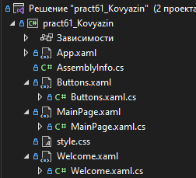

style.cs – Содержит стили для некоторых элементов

Buttons.xaml – Экран с различными элементами

Buttons.xaml.cs – Содержит описание функционал для экрана Elements

Welcome.xaml – Приветственный экран с логином и паролем

Welcome.xaml.cs – Содержит описание функционал для экрана Welcome

## 1.3 Описание разработанных функций

(Привести методы. Описать их назначение, входные и выходные значения)

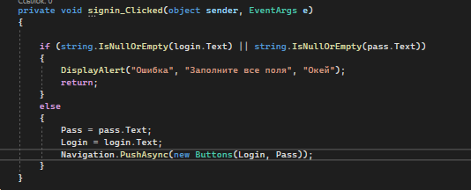

signin_Clicked – метод нажатия на кнопку, который делает проверки на пустоту, и переходит на следующую страницу

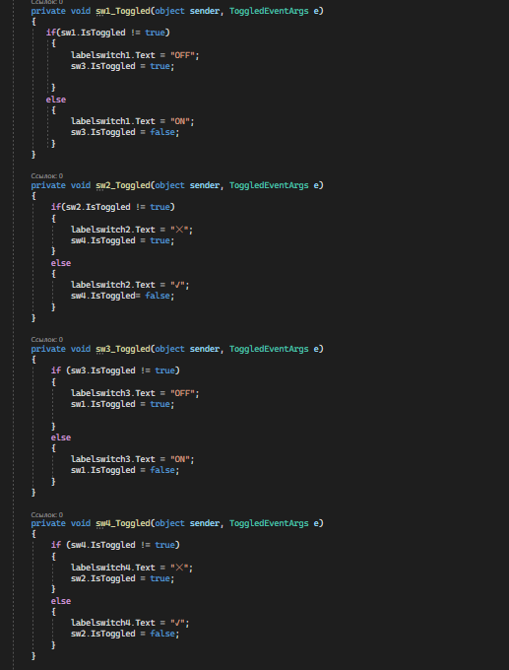

sw1_Toggled -

sw2_Toggled |  
 - методы которые меняют switch при переключение на ON/OFF, ☓/✓

sw3_Toggled |

sw4_Toggled -

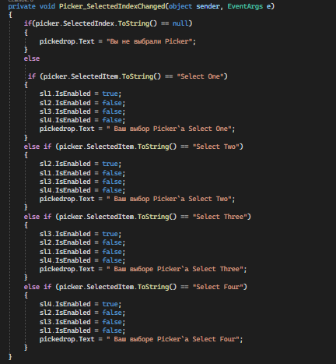Picker_SelectedIndexChanged – метод который нужен для выбора в списке, что выбирать slider, с которым нужно взаиодействовать.

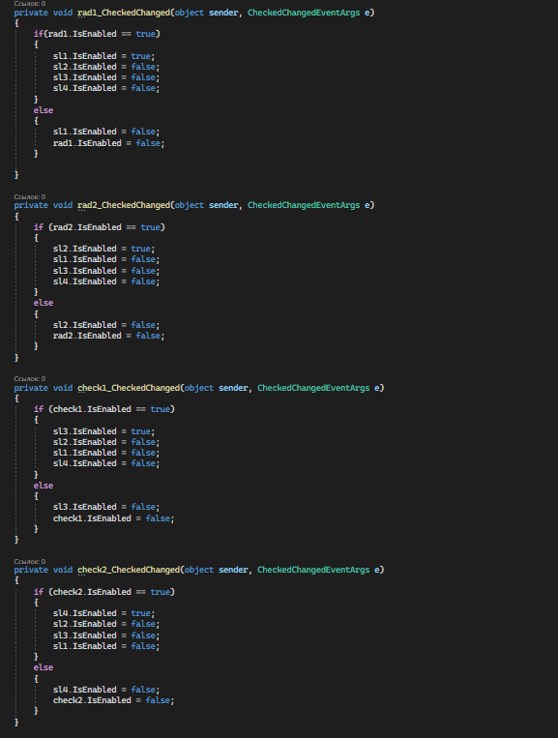

## rad1_CheckedChanged -

rad2_CheckedChanged |  
 - методы для выбора slider.   
check1_CheckedChanged |  
check2_CheckedChanged -

1.4 Алгоритм решения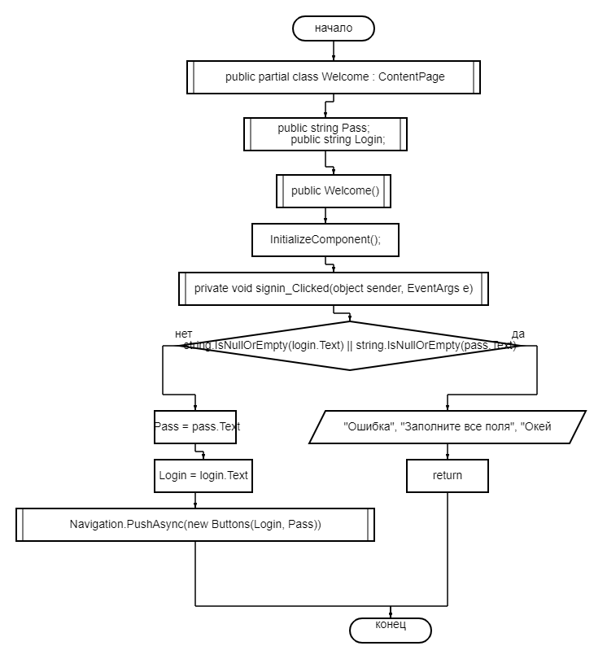

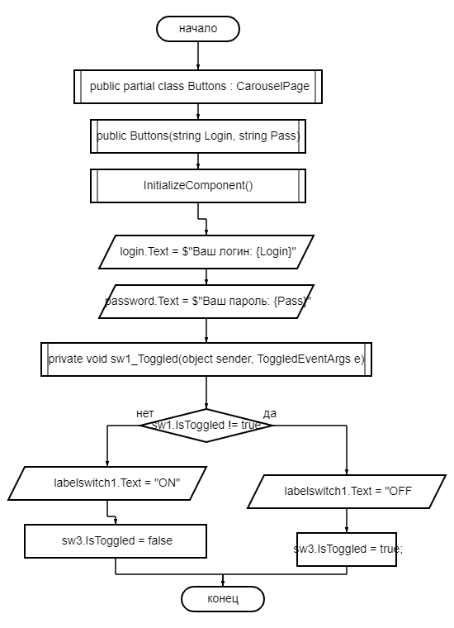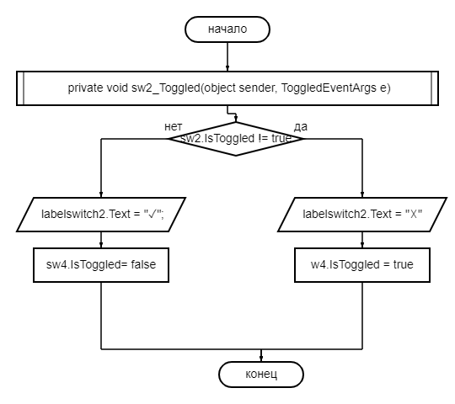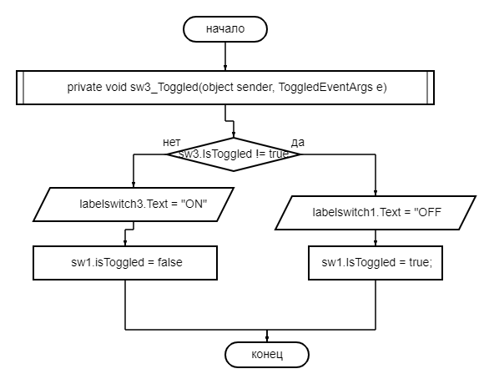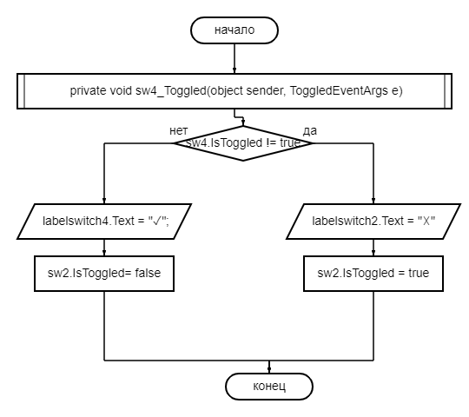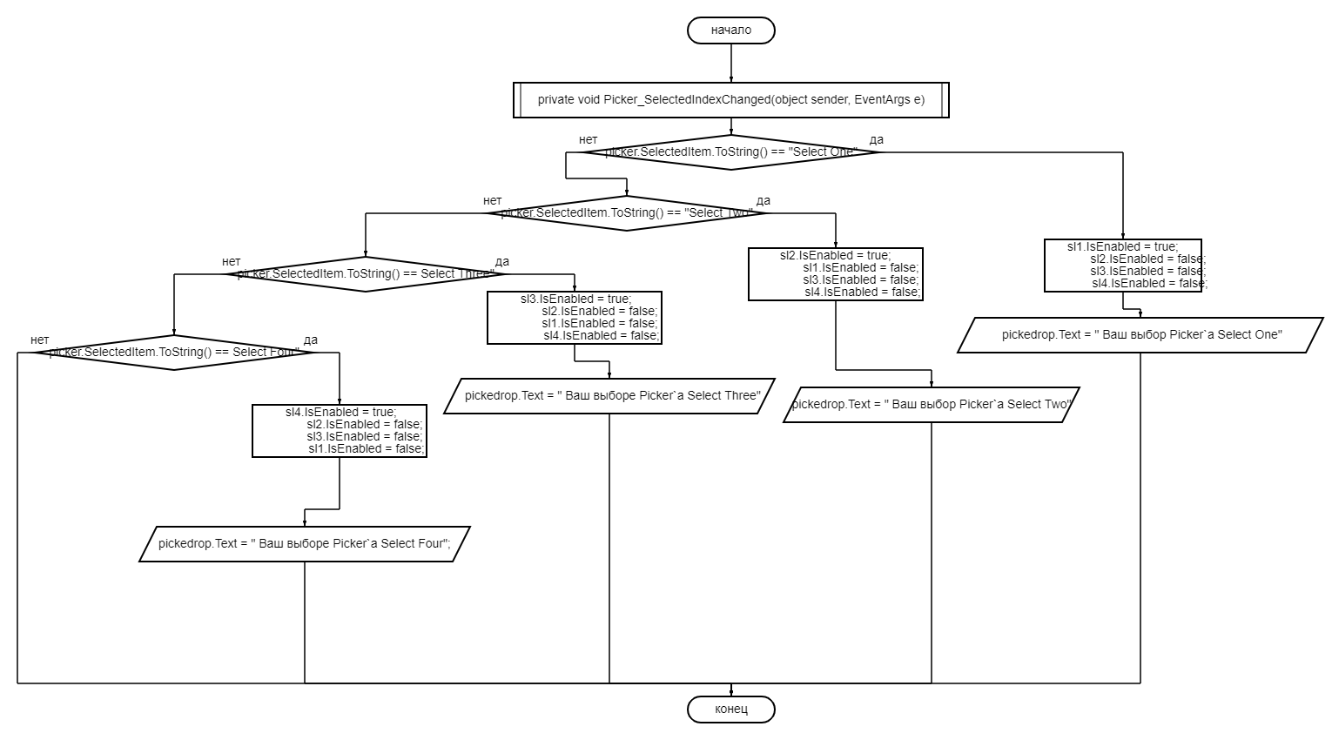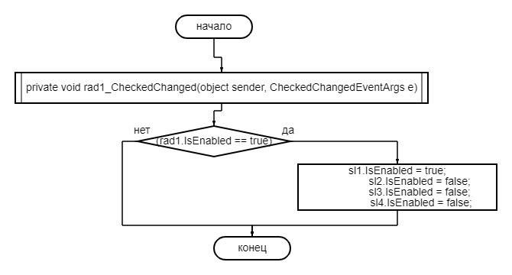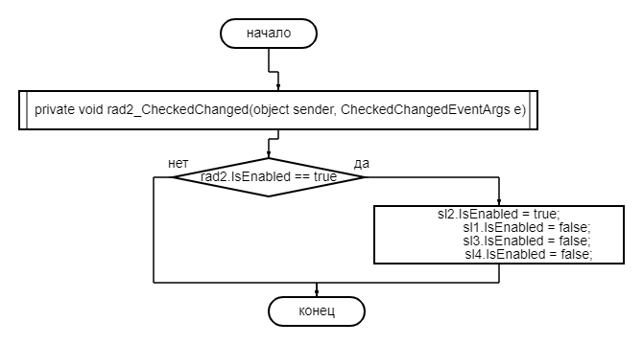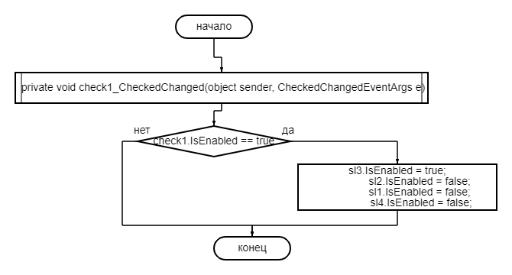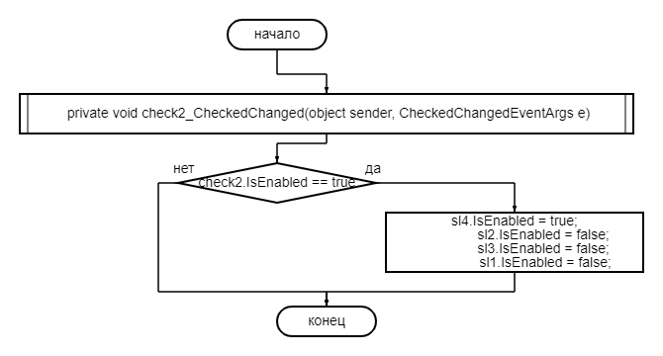

## 1.5 Используемые библиотеки

using System;

using System.Collections.Generic;

using System.ComponentModel;

using System.Linq;

using System.Text;

using System.Threading.Tasks;

using Xamarin.Forms;

using Xamarin.Forms.Xaml;

## 1.6 Тестовые случаи

А) Проверка на пустые поля (if else)

Б) Проверка на выбор (if else)

## 1.7 Используемые инструменты

* Язык программирования: C#
* Среда разработки: Microsoft Visual Studio
* Фреймворк: Xamarin.Forms

## 1.8 Описание пользовательского интерфейса

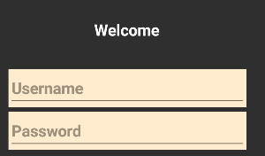

Ввод данных

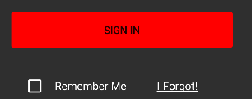

Кнопка перехода на второй экран

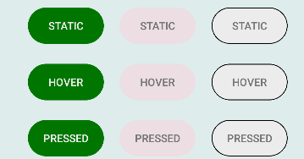

Кнопки для вида

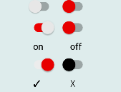

Switch-кнопки при выборе меняют label на на ON/OFF, ☓/✓

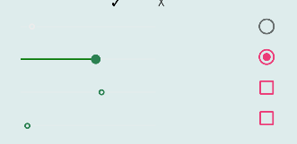

Sliderы и radio , checkbox кнопки отвечающие. При нажатие которых можно менять slider



Выбор из списка

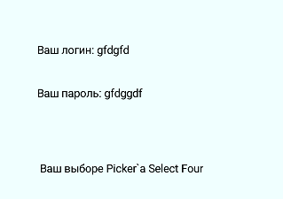

Вывод информации в Labelы

## 1.9 Приложение

